Panasonic EH-XR10: Intensive Hautpflege der nächsten Generation
Mit innovativer Technik mildert das professionelle Beauty-Tool erste Anzeichen der Hautalterung
PRESSEINFORMATION
Nr.031/FY 2019, August 2019
Im Überblick:
Advanced RF Facial Device EH-XR10

Gezielte Bekämpfung von Alterungserscheinungen der Haut mit Radiofrequenz- (RF) und Ultraschalltechnologie

Einzigartige Kopfform mit federnder Auflagefläche, die sich der Hautoberfläche anpasst

Leitfähiges Spezialgel im Lieferumfang enthalten

Temperatureinstellung in drei Stufen

Sensor für Hautempfindlichkeit

Automatische Abschaltfunktion

Diesen Pressetext und die Pressefotos (downloadfähig mit 300 dpi) finden Sie im Internet unter www.panasonic.com/de/presse
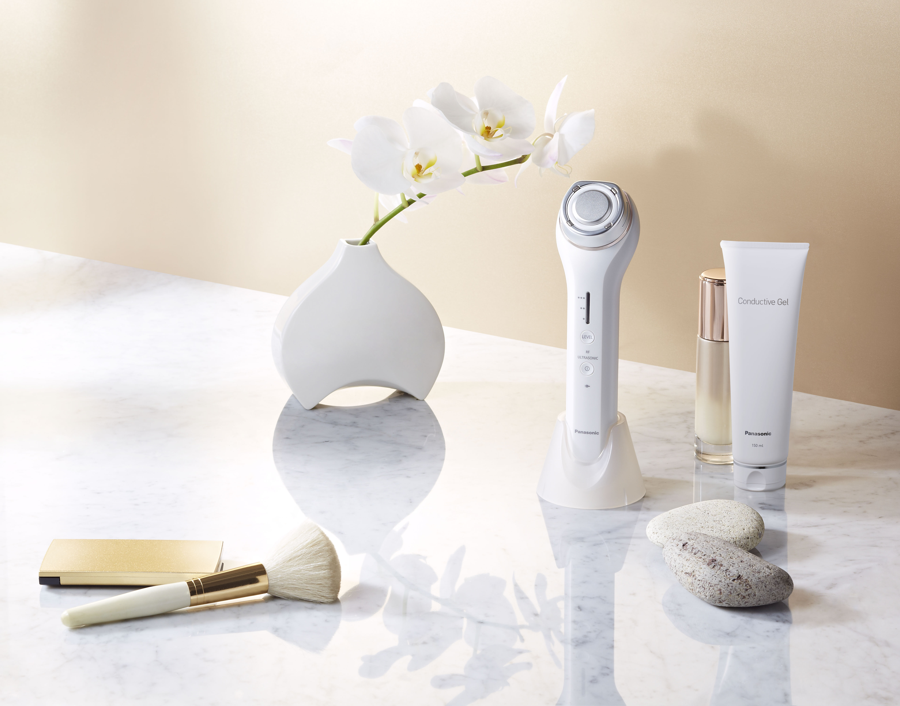
Hamburg, August 2019 – Panasonic stellt mit dem Advanced RF Facial Device EH-XR10 das neueste Tool seiner Premium-Beauty-Produktreihe vor. Es vereint zwei hochentwickelte Technologien für die perfekte Gesichtspflege: Die Radiofrequenz- (RF) und Ultraschalltechnologie werden in Schönheitskliniken und Kosmetikinstituten dank ihrer hautstraffenden Eigenschaften schon lange erfolgreich eingesetzt. Das neuartige Tool wurde für die Bereiche des Gesichts entwickelt, in denen die Hautalterung am ehesten sichtbar wird, etwa erste Fältchen um die Augenpartie, auf der Stirn oder im Bereich der Nasolabialfalten. Damit sorgt der EH-XR10 für ein verbessertes Hautbild und einen jugendlichen Glow – und wird damit zu einem unverzichtbaren Teil der täglichen Beautyroutine.

Fortschrittliche Technologie gegen erste Zeichen der Hautalterung
Das neue Gesichtspflege-Tool kombiniert die innovativen Eigenschaften von RF und Ultraschall und sorgt schon nach der ersten Anwendung für eine straffere und glattere Haut. Das Beauty-Tool verfügt über vier Pole, durch die Wärme gleichmäßig an die äußeren Hautschichten abgeben wird. Eine Million Ultraschall-Mikrovibrationen pro Sekunde beeinflussen den Feuchtigkeitsgehalt der Haut positiv und erzielen so einen glättenden Effekt und ein spürbares Lifting-Gefühl.

Einzigartiges Design zur Verbesserung des Hautbildes
Der EH-XR10 wurde so geformt, dass er mühelos über die Haut gleitet. Die einzigartige Kopfform mit einer federnden Auflagefläche passt sich perfekt der Hautoberfläche an und massiert sie sanft.

Weitere Funktionen des Beauty-Tools sind eine dreistufige Temperatureinstellung, mit der je nach Präferenz die RF-Wärmestufe auf hoch, mittel und niedrig individuell reguliert werden kann. Ein integrierter Sensor für Hautempfindlichkeit signalisiert dem Anwender, dass die Ultraschallsonde länger als 15 Sekunden mit der Haut in Kontakt war und schaltet sich selbstregelnd aus. Eine automatische Abschaltfunktion nach jedem Programmablauf senkt darüber hinaus den Energieverbrauch.

Das kabellose Gerät ist leicht, tragbar und somit der optimale Begleiter auch unterwegs. Mit einer Ladezeit von nur zwei Stunden ist es schnell einsatzbereit und in der mitgelieferten Halterung ein Schmuckstück in jedem Badezimmer.

Ein Spezialgel für eine glattere Haut
Die ideale Ergänzung zum Hautpflege-Tool EH-XR10 ist das leitfähige Spezialgel EH-4R02, das im Lieferumfang enthalten ist. Es hilft dabei, die RF- und Ultraschallwellen direkt in die Haut zu schleusen. Generell können aber alle wasserbasierten Gele, Seren und milchige Lotionen mit dem Gerät verwendet werden. Ölbasierte Pflegeprodukte dagegen können die Übertragung von RF- und Ultraschallwellen stören.

Verfügbarkeit und Preis
Das Advanced RF Facial Device EH-XR10 von Panasonic wird ab Anfang August für 499 Euro (UVP) im Handel erhältlich sein.

Über Panasonic:
Die Panasonic Corporation gehört zu den weltweit führenden Unternehmen in der Entwicklung und Produktion elektronischer Technologien und Lösungen für Kunden in den Geschäftsfeldern Consumer Electronics, Housing, Automotive und B2B Business. Im Jahr 2018 feierte der Konzern sein hundertjähriges Bestehen. Weltweit expandierend unterhält Panasonic inzwischen 582 Tochtergesellschaften und 87 Unternehmensbeteiligungen. Im abgelaufenen Geschäftsjahr (Ende 31. März 2019) erzielte das Unternehmen einen konsolidierten Netto-Umsatz von 62,52 Milliarden EUR. Panasonic hat den Anspruch, durch Innovationen über die Grenzen der einzelnen Geschäftsfelder hinweg Mehrwerte für den Alltag und die Umwelt seiner Kunden zu schaffen. Weitere Informationen über das Unternehmen sowie die Marke Panasonic finden Sie unter www.panasonic.com/global/home.html und www.experience.panasonic.de/.

Weitere Informationen:

Panasonic Deutschland
eine Division der Panasonic Marketing Europe GmbH
Winsbergring 15
22525 Hamburg

Ansprechpartner für Presseanfragen:
Michael Langbehn
Tel.: 040 / 8549-0
E-Mail: presse.kontakt@eu.panasonic.com

